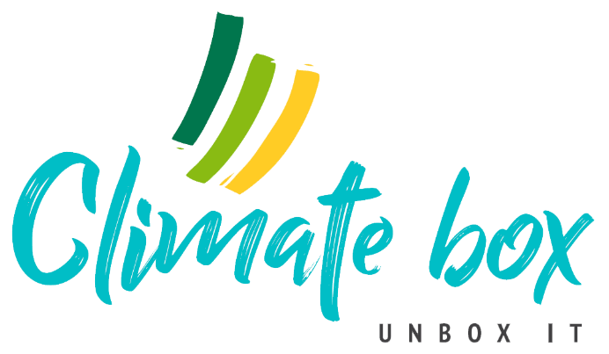

Climate Box
IO2 Учебни Дейности – Модул 3
Проект № 2020-1-DE02-KA204-007443

Тест – M3-Т2-Д1

1. Кой от следните материали се използва за производството на устойчиви, компостируеми съдове за еднократна употреба?
а) Кафе
б) Пластмаса
в) Захарна тръстика

2. Вярно ли е, че сламките са основен замърсител на околната среда?
а) Да
б) Не

3. В кои европейски държави пластмасовите съдове за еднократна употреба вече са забранени?
а) Нидерландия
б) Хърватия
в) Във всички европейски държави

4. Колко килограма битови отпадъци (голяма част от които са опаковки от храни) според вас произвежда средно годишно всеки гражданин на ЕС?

5. Колко години са необходими на една пластмасова вилица, за да се разгради или разпадне?
а) Една година
б) 200 години
в) 800 години

Отговори & Обратна връзка
Обратна връзка: От много години е известно, че пластмасата е проблем за околната среда, ако не се рециклира правилно. Проблемът се крие в нейната дълготрайност, което означава, че тя остава в природата и се превръща в гибел за животните, наред с други неща. Ето защо експертите от много години провеждат изследвания, за да намерят подходящи алтернативни материали, които са налични в големи количества, лесно се разграждат и следователно са устойчиви. Два от тези материали са кафето и захарната тръстика.

- = б
Обратна връзка: Сламката е популярен символ на замърсяването и забраната за употреба на сламки – тези, които са направени от пластмаса – беше приветствана от политиците като важна крачка. Всъщност сламките представляват само около 1% от пластмасовия отпадък в океаните.

- = c
Обратна връзка: Забраната за използване на пластмаса за еднократна употреба е в сила в целия ЕС от 2021 г.

- = 582 кг/човек през 2019 г.
Обратна връзка: Средно всеки гражданин на ЕС е произвел 582 кг битови отпадъци през 2019 г., но има големи разлики между държавите от ЕС, като някои произвеждат много повече, а други - много по-малко.
- = b
Обратна връзка: Тъй като пластмасата не може да се компостира, тя се разгражда само под въздействието на слънчевата светлина и CO2. При добри условия тогава разграждането на пластмасовата вилица отнема около 200 години. Тъй като обаче отпадъците често се заравят в дупки под земята, т.нар. сметища, пластмасовата вилица теоретично може да издържи вечно.

Допълнителна информация:
- Информация за законодателството на ЕС за забрана на пластмасовите изделия за еднократна употреба:
https://www.europarl.europa.eu/news/en/press-room/20190321IPR32111/parliament-seals-ban-on-throwaway-plastics-by-2021
- Статистически данни за битовите отпадъци в ЕС: https://ec.europa.eu/eurostat/databrowser/view/ENV_WASMUN__custom_1090584/default/table?lang=de
- Информация за законодателството на ЕС за забрана на пластмасовите изделия за еднократна употреба:
https://innovate-eco.com/how-long-does-your-garbage-take-to-decompose-or-break-down/
- Информация за продължителността на разграждането на отпадъците: https://seas-at-risk.org/what-we-do/clean-ocean/ocean-plastic-pollution/

